Modelo de negocio
  - Modelos / Negocio · Procesos operativos de FitLife Barrio | Versión 1.1
Asignatura: Ingeniería de Software I · Docente: Olga Lucero Vega Márquez
Equipo: Johan Santiago Marín Obando · Franky Jhoel Camargo Silva · Juan David Vergaño López
Caso de estudio y conversación con cliente SIMULADOS; no representan una entrevista real.

1. Delimitación del negocio
FitLife Barrio es un gimnasio de barrio cuyo servicio principal es permitir el acceso mediante modalidades de membresía. El flujo operativo comprende la inscripción, contratación/renovación, consulta de vigencia, cobro, registro de gastos, cierre de jornada y comprobantes. La atención y supervisión las realizan el propietario y el personal de recepción.

2. Modelo general de casos de uso de negocio
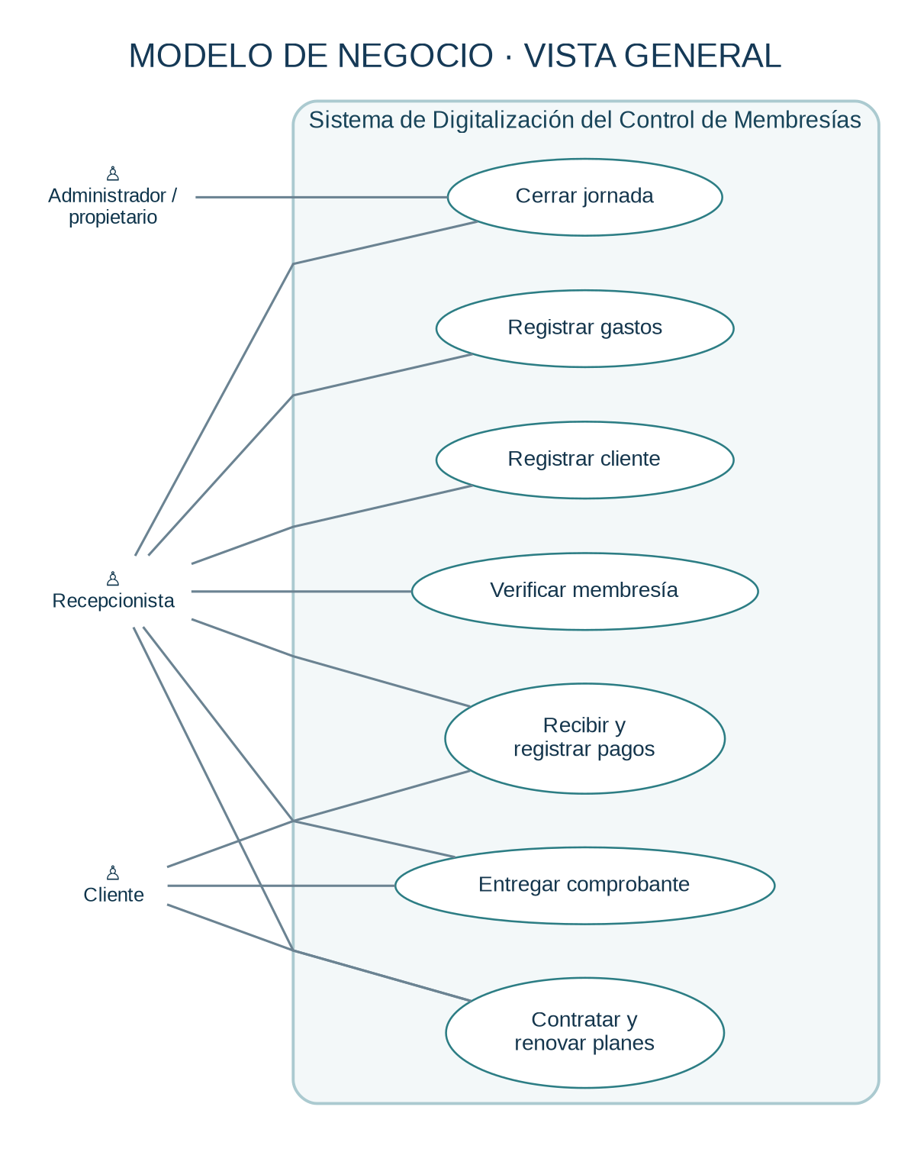
Figura N-01. Vista general de los siete procesos de negocio.

3. Casos de uso del negocio: ficha breve por proceso

CN-01 · Registrar cliente
El personal recibe datos mínimos y da de alta al nuevo usuario.
Participantes: Recepción, propietario o cliente según el flujo. Resultado: Alta en el registro.

CN-02 · Verificar membresía
Se busca por cédula, nombre o teléfono y se comprueba si puede ingresar.
Participantes: Recepción, propietario o cliente según el flujo. Resultado: Validación de acceso.

CN-03 · Contratar y renovar planes
El cliente escoge Día, Quincena, Mensualidad o Pase de Pareja; el personal aplica la vigencia.
Participantes: Recepción, propietario o cliente según el flujo. Resultado: Plan/vigencia acordados.

CN-04 · Recibir y registrar pagos
Se confirma el cobro, se registra el método de pago y se genera la constancia.
Participantes: Recepción, propietario o cliente según el flujo. Resultado: Pago confirmado.

CN-05 · Registrar gastos
Los egresos operativos quedan identificados para el cierre.
Participantes: Recepción, propietario o cliente según el flujo. Resultado: Gasto declarado.

CN-06 · Cerrar jornada
Se concilian ingresos y gastos del día, con saldo de caja esperado.
Participantes: Recepción, propietario o cliente según el flujo. Resultado: Cierre revisado.

CN-07 · Entregar comprobante
El cliente recibe soporte digital y, opcionalmente, impreso.
Participantes: Recepción, propietario o cliente según el flujo. Resultado: Constancia recibida.

4. Diagramas individuales y trazabilidad
Los siete diagramas individuales CN-01 a CN-07 están disponibles en diagramas/individuales, en formatos PNG y Draw.io editable. Se diseñaron a partir de los procesos y NO se consideran funcionalidades ya implementadas.

